ПЕРЕДАЧА ИНФОРМАЦИИ ПО КАНАЛАМ СВЯЗИ

Информационная технология – это совокупность средств и методов их применения для целенаправленного изменения свойств информации, определяемого содержанием решаемой задачи или проблемы.

Сбор, накопление, передача, копирование, упорядочивание, хранение, поиск, представление, выдача защита.

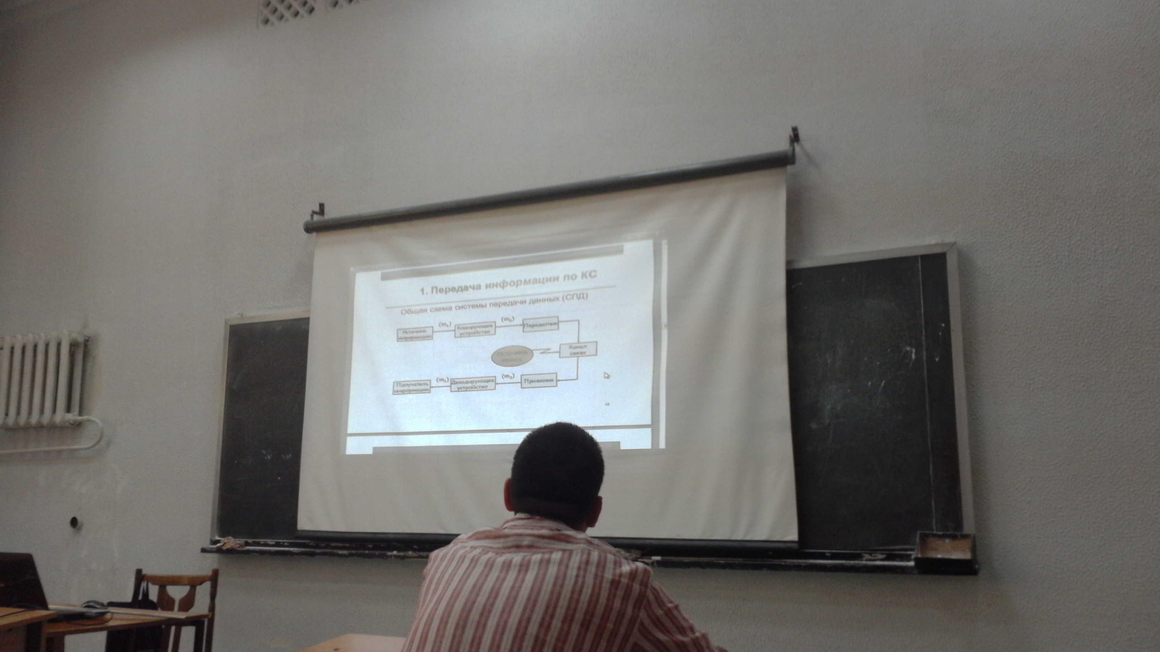

Кодирование – однозначное преобразование символов первичного алфавита в символы вторичного.

Код представляет собой алгоритм, по которому осуществляется кодирование.

Информационные параметры источников:

* Количество информации (Для равновероятного алфавита кол-вом информации определяется в соответствии с мерой Хартли I=nlog2m n – число символов первичного алфавита сообщения, m – мощность первичного алфавита).
* Энтропия – удельное количество информации (количество информации, приходящее на одну букву сообщения) является мерой априорной неопределенности.
* Объем информации – произведение средней длины сообщения на число сообщений.

Ограничения Хартли:

* Рассматриваются только дискретные сообщения
* Множество различных сообщений конечно
* Символы, составляющие сообщения, равновероятны и независимы

Выводы

* Количество информации не зависит от способа её передачи.
* Длина сообщения об одном и том же факте определяется количеством качественных признаков вторичного алфавита, но количество информации от длины этого сообщения зависит.
* Количество информации зависит от числа сообщений, если каждое из них устраняет неизвестность о передаваемом объекте.

Если алфавит ИИ не равновероятный, а сообщение не зависят друг от друга, то используют формулу Шеннона

I=-nSum(i)(PiLog2Pi), где Pi – частота появления i-ого символа в сообщении